临朐县教师资格认定微信“朐易办”小程序线上申报操作指南

申请教师资格认定需申请人完成三个步骤：（一）中国教师资格网网上报名，记住报名号。（二）指定医院体格检查。（三）微信“朐易办”小程序线上确认或现场确认点现场确认。

微信“朐易办”小程序线上确认操作指南：

第一步：在微信搜索小程序“朐易办”
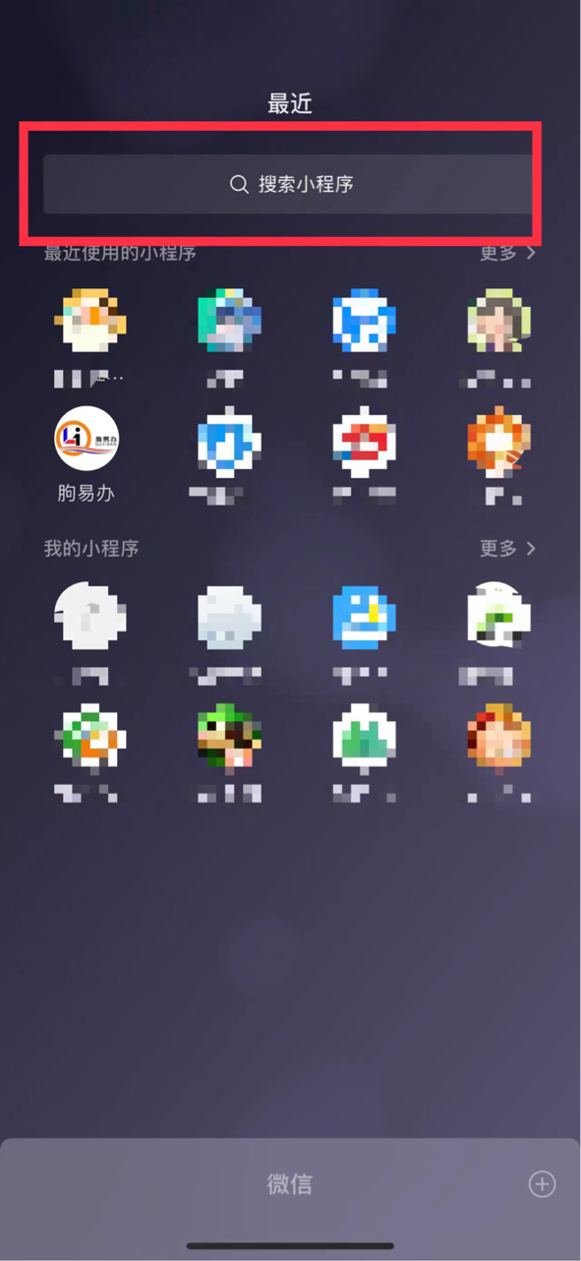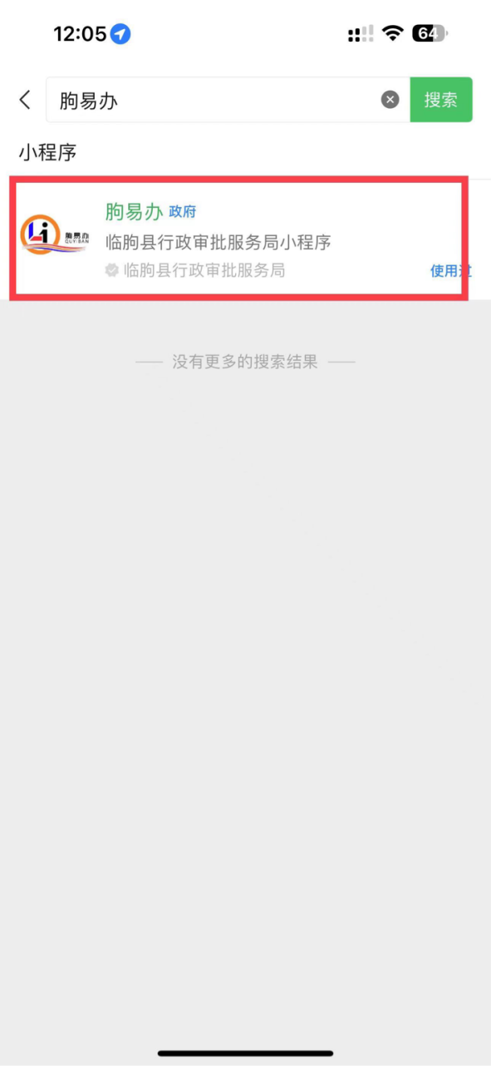

第二步：进入小程序后，点击右下角“我的”，此账号与“山东政务服务网账号密码”相同，如山东政务服务网有账号密码可直接登录，如首次注册，点击左下方“注册”即可。注册成功后登录，出现绿色字体即为登录成功，即可返回首页。
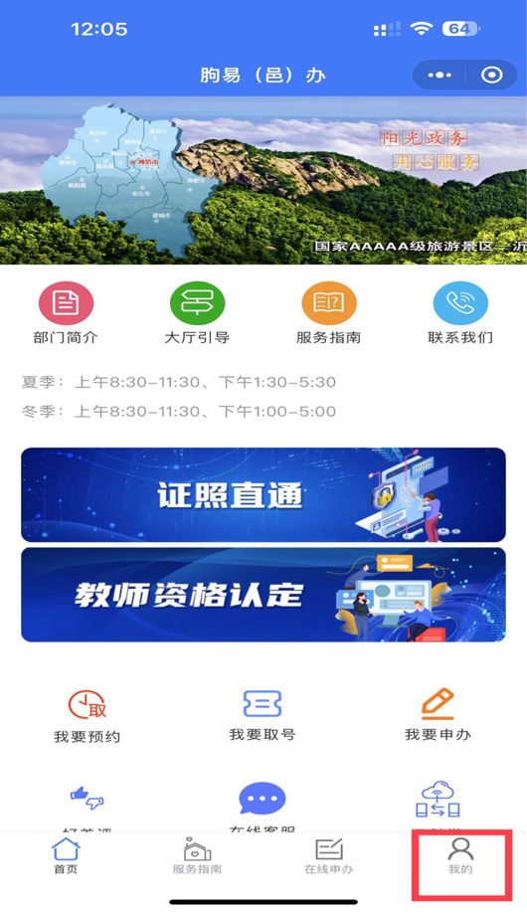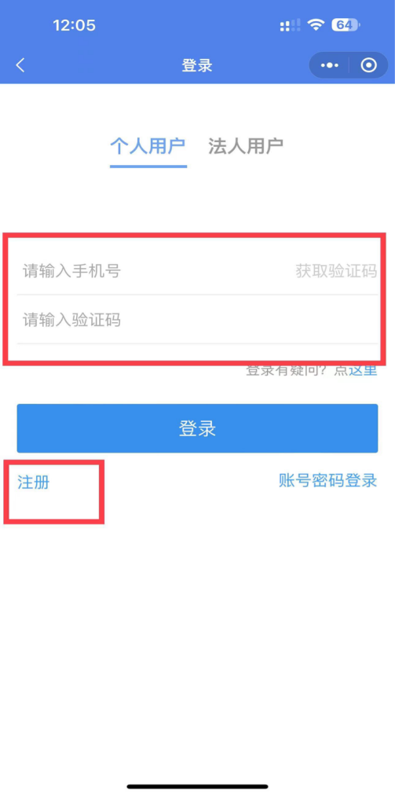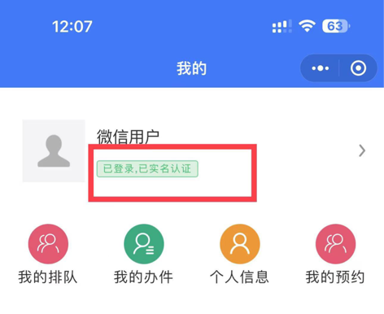

第三步：点击“教师资格认定”板块，选择与自己相对应的事项，点击进入。

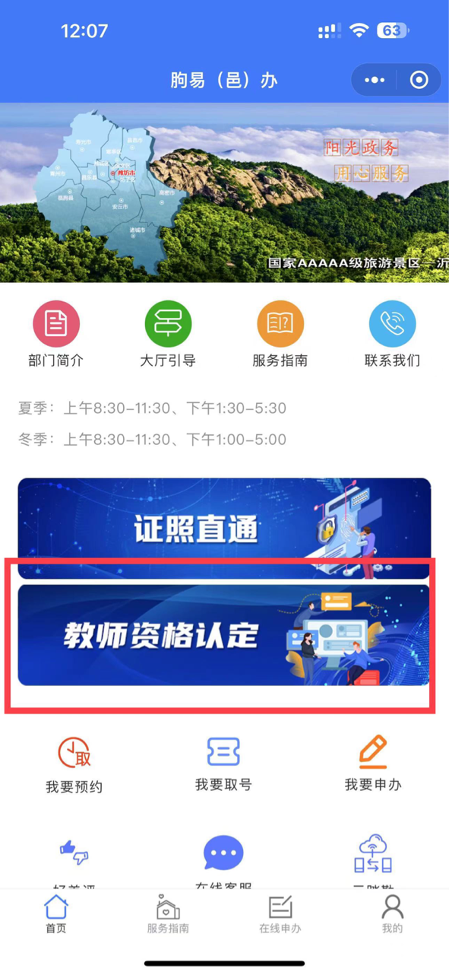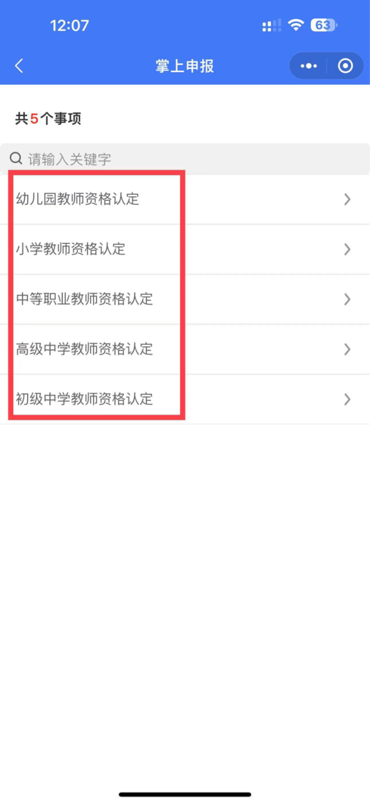

第四步：详细阅读所需材料与办理流程，阅读完毕后，点击“已了解，马上申报”

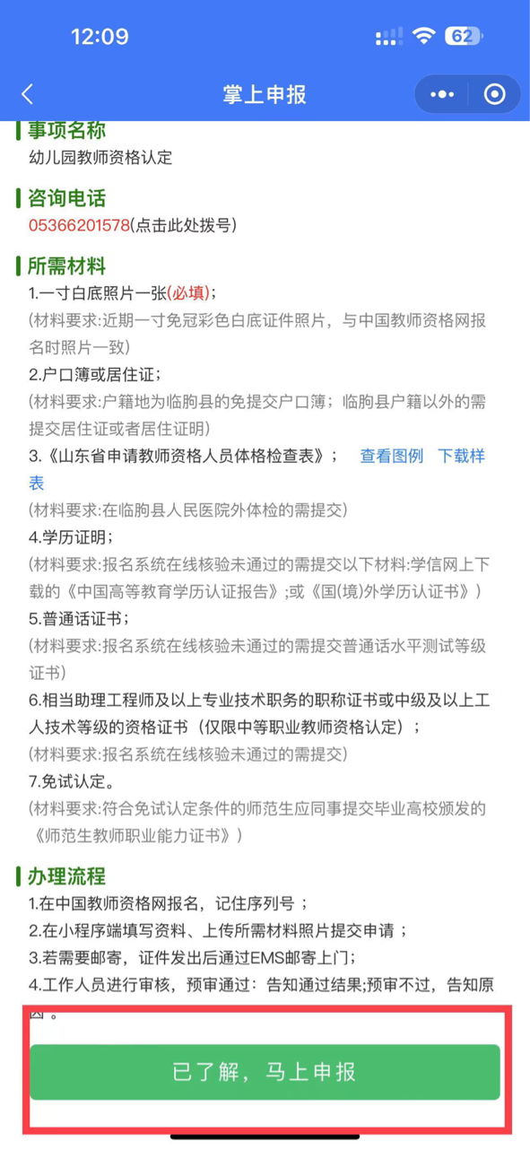

第五步：选择正确的“收件人所在地区”、详细填写“收件人详细地址”，便于准确邮寄证书。

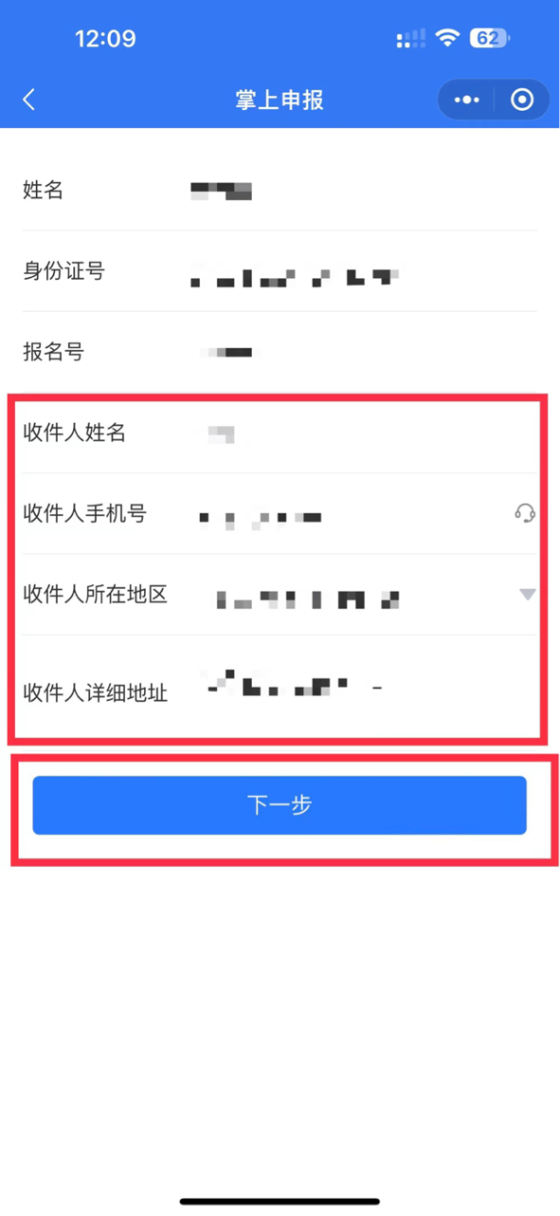

第六步：上传材料时注意阅读“每条材料备注后的红色字体材料要求”，符合要求即可上传，如不需要上传其他材料，点击“提交申请”，此项业务提交成功。

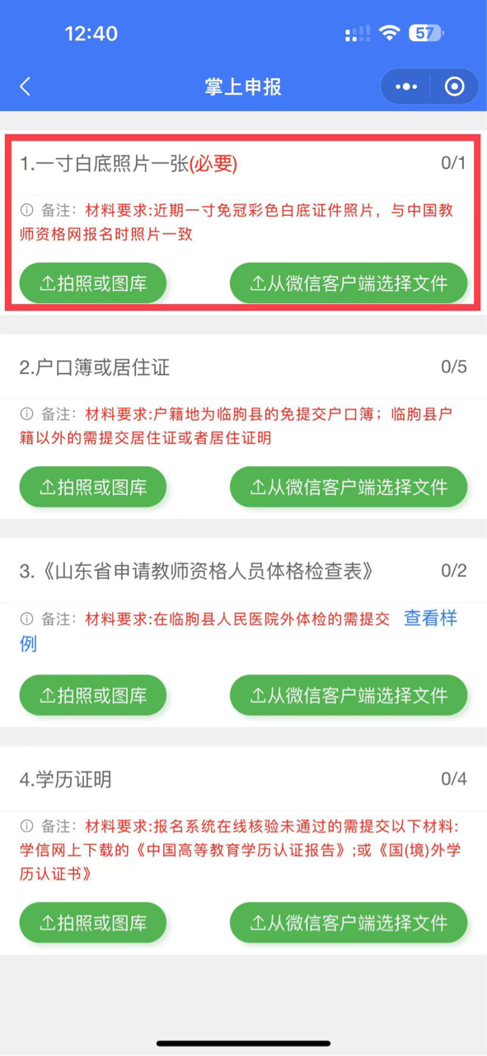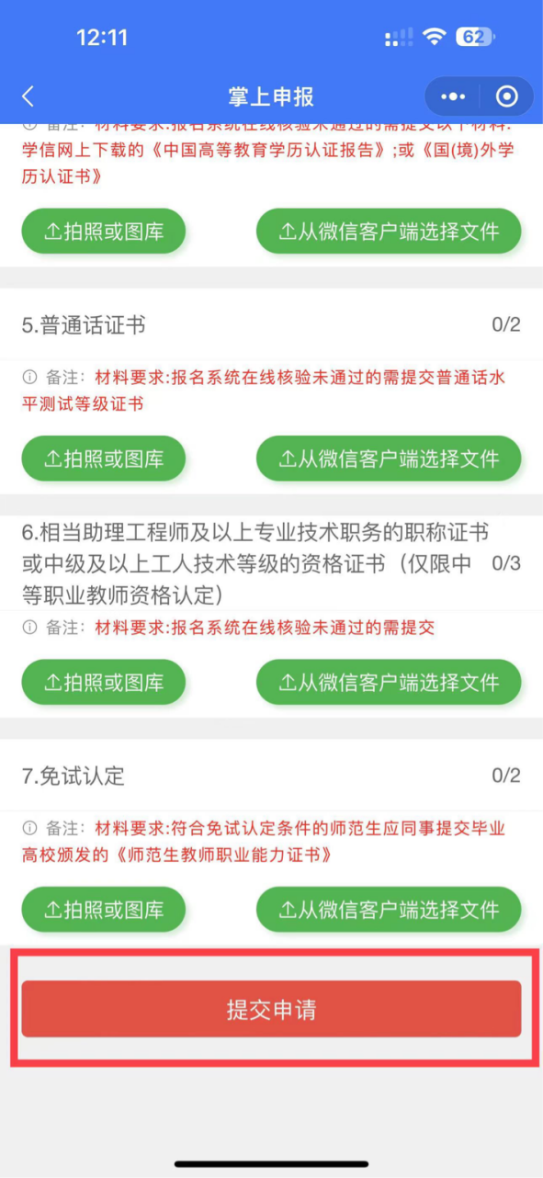

第七步：提交成功后，收到此类信息回复，说明此项业务已提报完毕，不用多次重复提交。审批机关将在上级规定的时间段内集中审核。审核通过后将在上级规定的时间段内统一制证并免费邮寄。

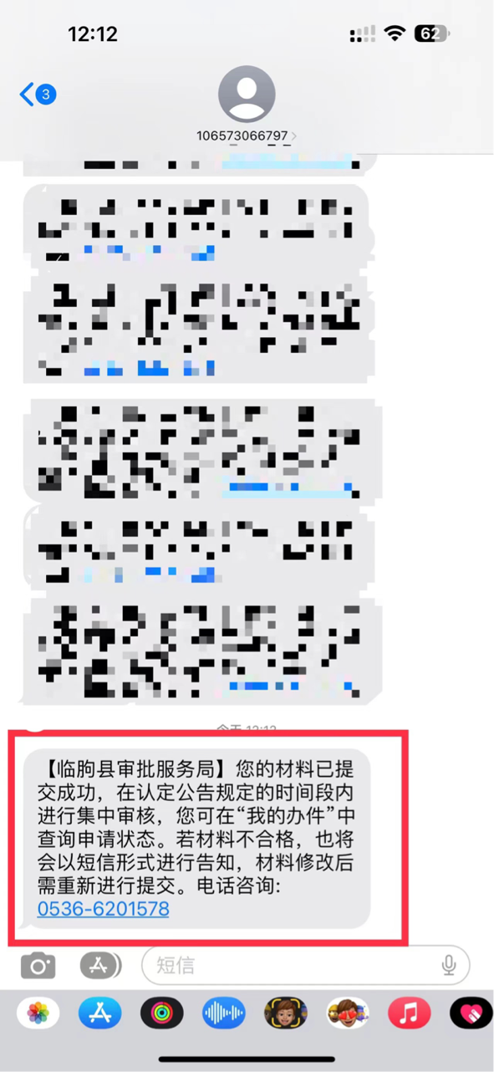

*查询事项办理进度流程
在右下角“我的”、“我的办件”、“查询办件进度”中可查看此项业务办理详细进度。

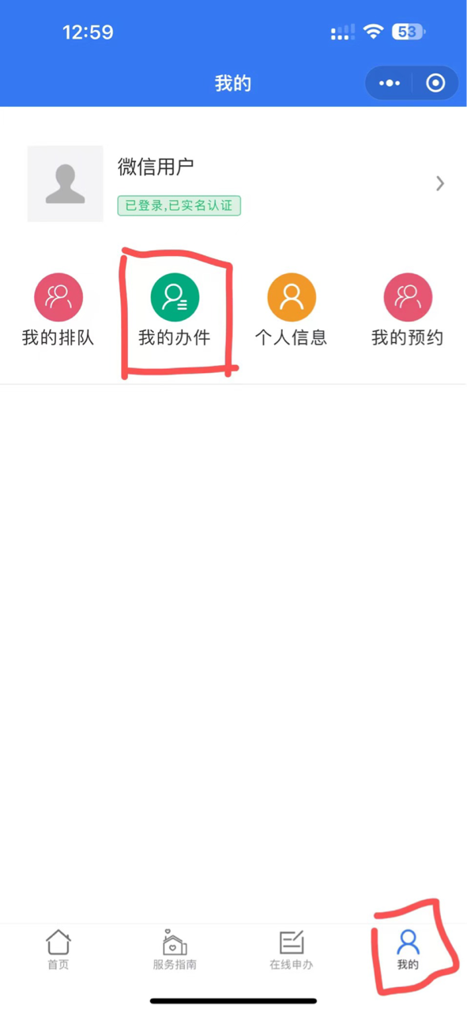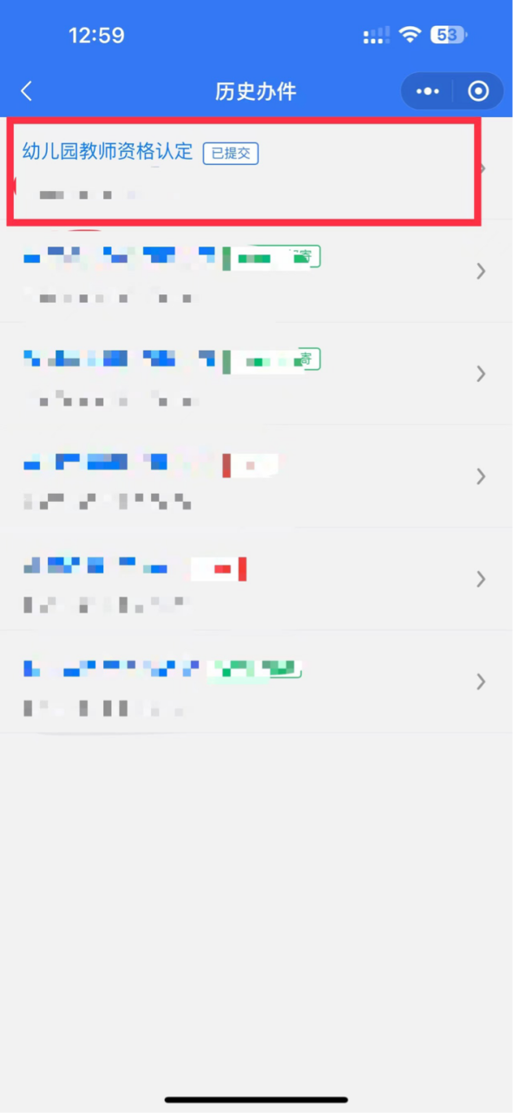

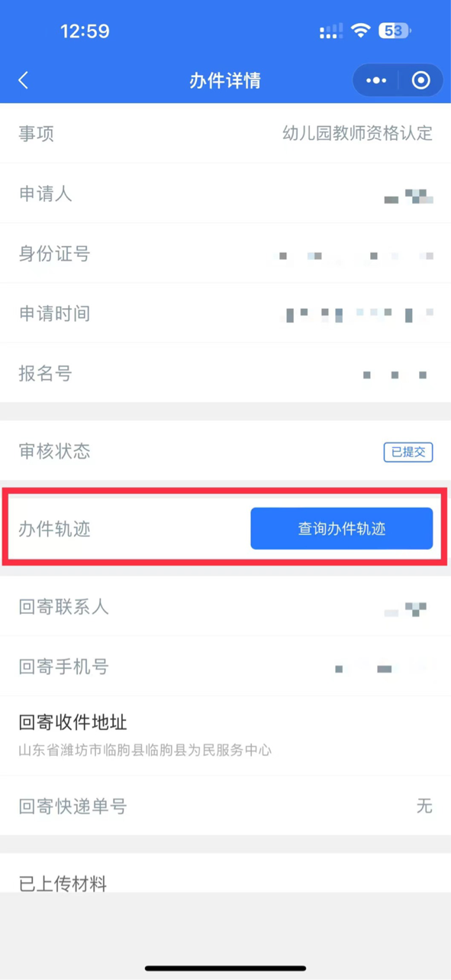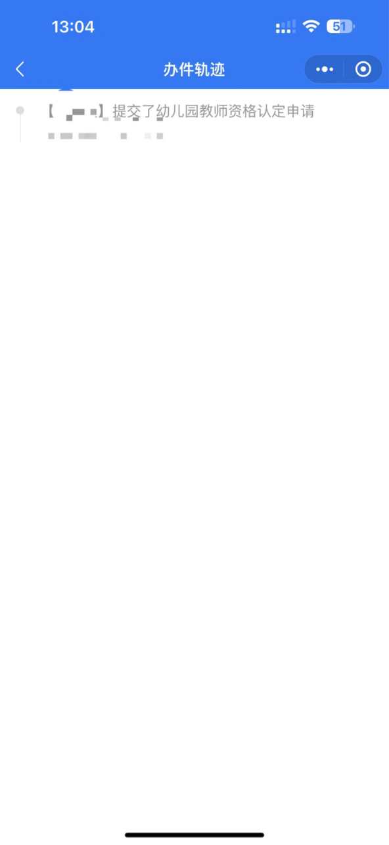

常见问题解决办法
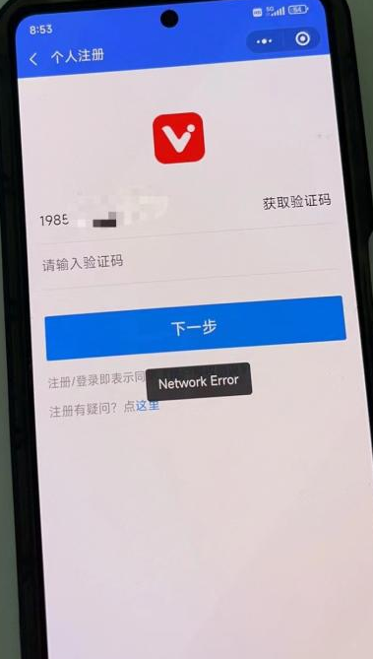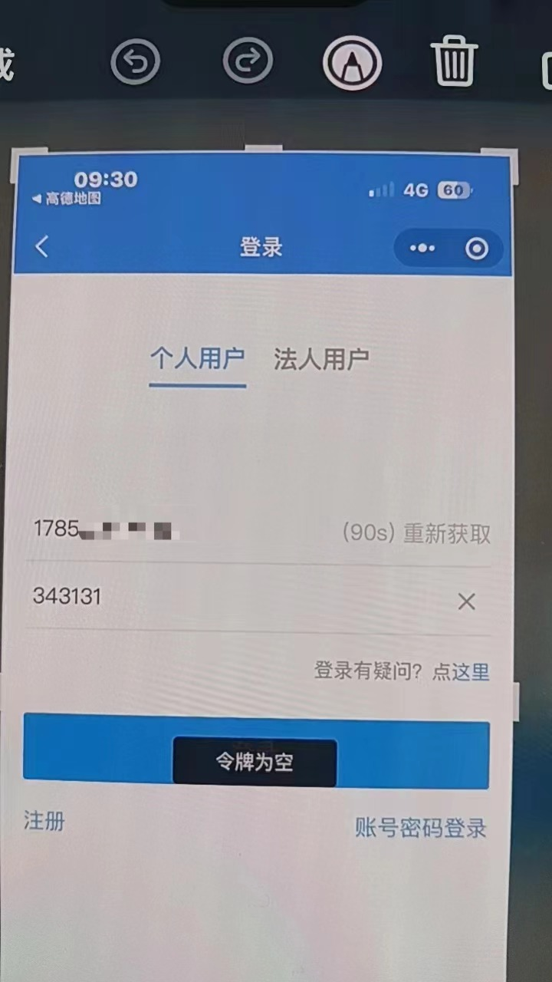
出现以上情况可下载“爱山东”APP,完成四级实名认证，重新登录即可。
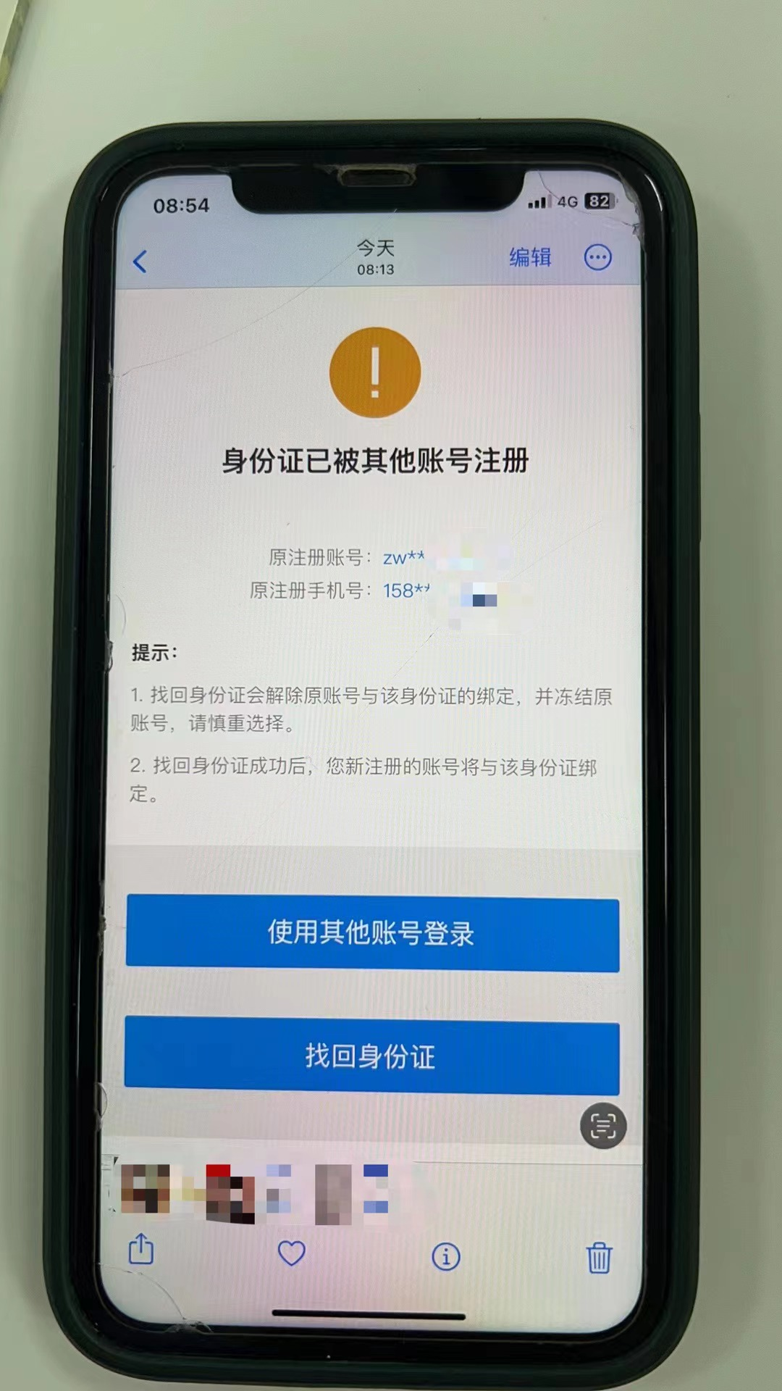
以上情况可通过山东省政务服务网找回账号。
咨询电话：0536-6201578

